УДК 691.55:666.914
Исследование влияния вида заполнителя на трещиностойкость гипсосодержащих композитов
Доц. Каф. “Строительные материалы” Парута В.А., Добычина О.Г., Присуха К.А. (Одесская государственная академия строительства и архитектуры, г.Одесса)
Необходимость снижения себестоимости строительства, требует внедрения ресурсо- и энергосбергающих технологий. В статье рассмотрена возможность получение изделий, на основе гипсосодержащих композитов, для устройства внутренних перегородок.
Для этого целесообразно изготавливать гипсосодержащие композиты, в которых заполнителями являются отходы промышленного производства. Достоинством такой технологии является высокая производительность, снижение себестоимости изделий. Целью исследований явилось изучение влияния вида и содержания заполнителя на трещиностойкость и основанные физико-механические свойства гипсосодержащих композитов. Для получения образцов балочек размером 4*4*16 см использовали гипс марки Г5, нормальной густоты – 60%, сроки схватывания: начало - 4мин, конец - 10 мин. В качестве заполнителя использовали: песок овражный кварцевый, карбонатный (отходы добычи известняка), пенополистирольные шарики, древесная стружка. Для армирования композита использовали полимерные пустотелые стержни диаметром 4мм, длиной 40-160мм. Расход заполнителя составил 25-50% по объему. Режим твердения балочек воздушно-сухой, с последующим высушиванием до постоянной массы при температуре 75^{о}С. На полученных образцах определяли среднюю плотность, прочность на сжатие и при изгибе, коэффициент трещиностойкости. Результаты испытаний представлены на рис.1-4. Наиболее эффективным заполнителем явились отходы добычи известняка. На его основе получен композит со средней плотностью 1500-1600 кг/м³ , прочностью при сжатии 80-90 кг/см², прочностью при изгибе 50-55 кг/см², коэффициентом трещиностойкости 0,25 – 0,5.
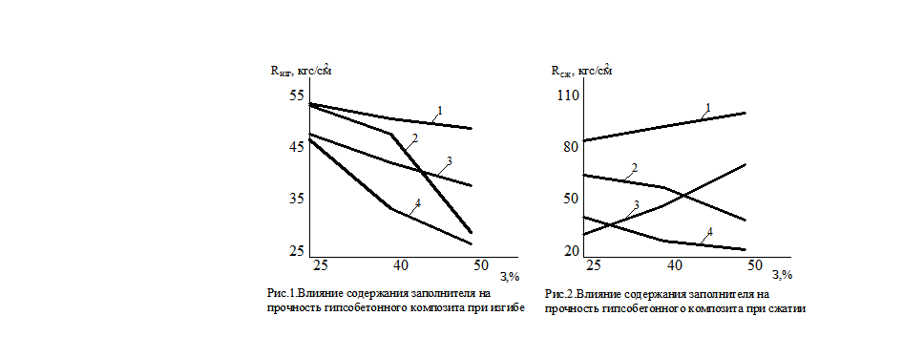

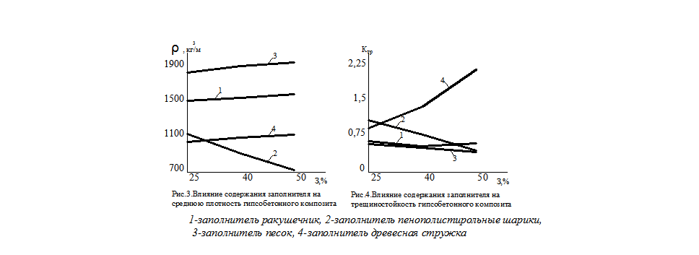

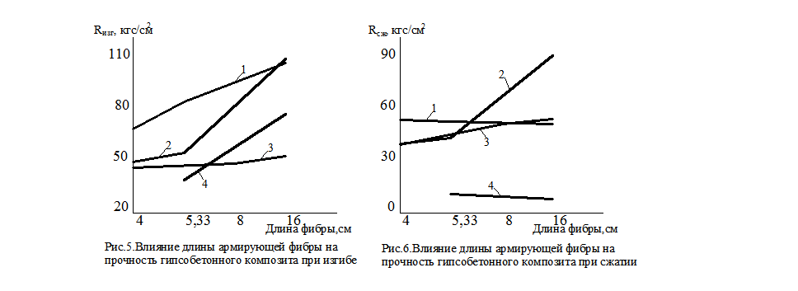
Эффективным оказалось и использование полимерных полых стержней заполненных кварцевым песком в качестве арматуры. Средняя плотность такого композита составила 1620-1680 кг/м³, прочность на сжатие 80 – 90 кг/см², прочность при изгибе 50-111 кг/см², коэффициент трещиностойкости (Rизг/Rсж) 1,26-2,1 рис.5-8. Особо следует отметить очень высокую прочность при изгибе, превышающую нормативные требования в 2,8 раза.

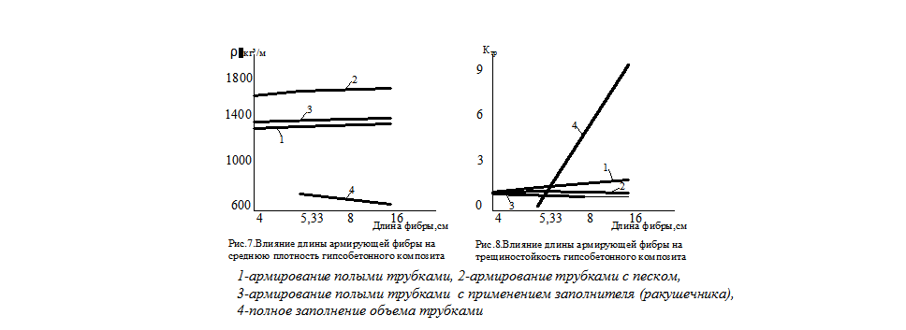

Повышение прочности и трещиностойкости гипсосодержащих композитов обусловлено их структурой. Карбонатный заполнитель обладает высокой шероховатостью и пористостью, что позволило получить композит с высокой прочностью контактной зоны вяжущее-заполнитель. Формирование такой системы «заполнитель-вяжущее» позволяет релаксировать напряжения, за счет наличия заполнителя, что и привело к повышению прочности при сжатии и трещиностойкости.
Полая фибра обеспечила армирование гипсосодержащего композита, что привело к резкому улучшению его физико-механических свойств. Использование композитов со столь высокой прочностью при изгибе и трещиностойкостью позволит изготавливать гипсобетонные панели высокого качества.
Выводы
Исследование влияния различного вида заполнителей на свойства гипсодержащих композитов показало, что наиболее эффективными явились зернистый заполнитель-отходы камнедобычи известняка и полимерная полая арматура заполненная кварцевым песком. Их применение позволило получить гипсосодержащие композиты свойствами превышающие нормативные требования: по прочности при сжатии – на 12-30%, по прочности при изгибе – на55-280%, при уменьшении расхода гипса на 25-50% и снижении себестоимости изделий на 25-50%.

SUMMARY
Because of necessity to decrease the self-value of building, new technologies of manufacturing of the partition materials that can economically compete with existing materials are needed. Persuading this aim it is expedient to manufacture gypsum contained composites using retirement industrial materials as fulfillment. The advantage of this technology is high production and decreasing of self-value of building. Disadvantage is opportunity to decrease the basic physical and mechanical characteristics of gypsum concrete units.

Литература:
- Кривенко П.В., Пушкарьова К.К., Кочевих М.О. Заповнювачі для бетону. – К:ФАДА,2001.-399 с.
- Шестоперов С.В. Технология бетона.-М.:Высшая школа,1977.-432 с.
- Волженский А.В.,Буров Ю.С. Минеральные вяжущие вещества.-Москва:К-31,Кузнецкий мост, 1971.-479 с.
Источник:

